
新聞稿 114.9.26

交通部
運輸研究所
新聞聯絡人：運輸工程及海空運組賴威伸組長、王怡婷副研究員
電 話：02-23496820、02-23496822
E-mail：lewis@iot.gov.tw、yiting@iot.gov.tw
網址：www.iot.gov.tw

運研所舉辦貨櫃航運雙軸轉型工作坊 共創數位×永續新優勢
交通部運輸研究所(以下稱運研所)與資訊工業策進會於今日(9月26日)上午合作舉辦「貨櫃航運雙軸轉型工作坊」，工作坊報名踴躍，吸引逾25位來自產官學研代表報名參與，由專業講師帶領產業先進及專家共同激盪思維，聚焦於航港產業生態系數位轉型路線，幫助業界在邁入數位與永續轉型旅程時，能更清楚應如何定位及研擬策略，透過互動討論解決方案與策略草圖，共創臺灣航運產業在全球競爭中的數位×永續雙軸新優勢。
運研所自112年起與資策會合作推動航港產業數位轉型，已完成數位化發展推動藍圖、數位化評估量表及產業發展指引等成果。為因應國際減碳趨勢並推動我國淨零排放目標，自今(114)年起進一步執行兩年期「我國貨櫃航運產業數位與永續雙軸轉型研究」，希冀協助業者在數位化過程中，同步落實環境永續，減少低效率與紙本流程所造成的碳排放，並以科技驅動營運流程優化與商業模式創新，協助企業邁向ESG目標，提升國際競爭力。
本次工作坊以「互動實作」為最大亮點，特別邀請專業講師帶領產業先進進行實務案例解析、分組情境模擬與策略演練，現場聚集船舶運送、船務代理、海運承攬、貨櫃集散、汽車貨櫃貨運及貨物裝卸承攬等多元業別，共同展現貨櫃航運產業生態系的能量。透過跨業交流與角色扮演，參與者不僅獲得跨域合作的寶貴經驗，更凝聚產業共識，深化對數位永續雙軸轉型趨勢的理解。此次活動成果，將不僅成為企業推動轉型的重要起點，也為運研所未來研擬支援措施之基礎，鼓勵產業投入技術發展與解決方案創新，攜手提升臺灣航運產業國際競爭力。
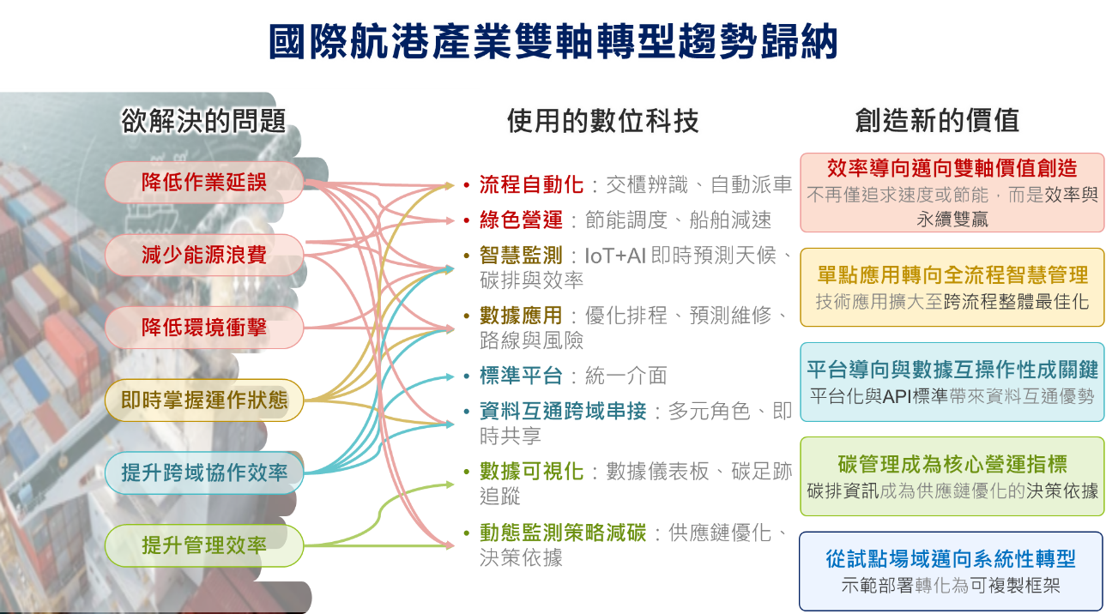
圖1 研究成果

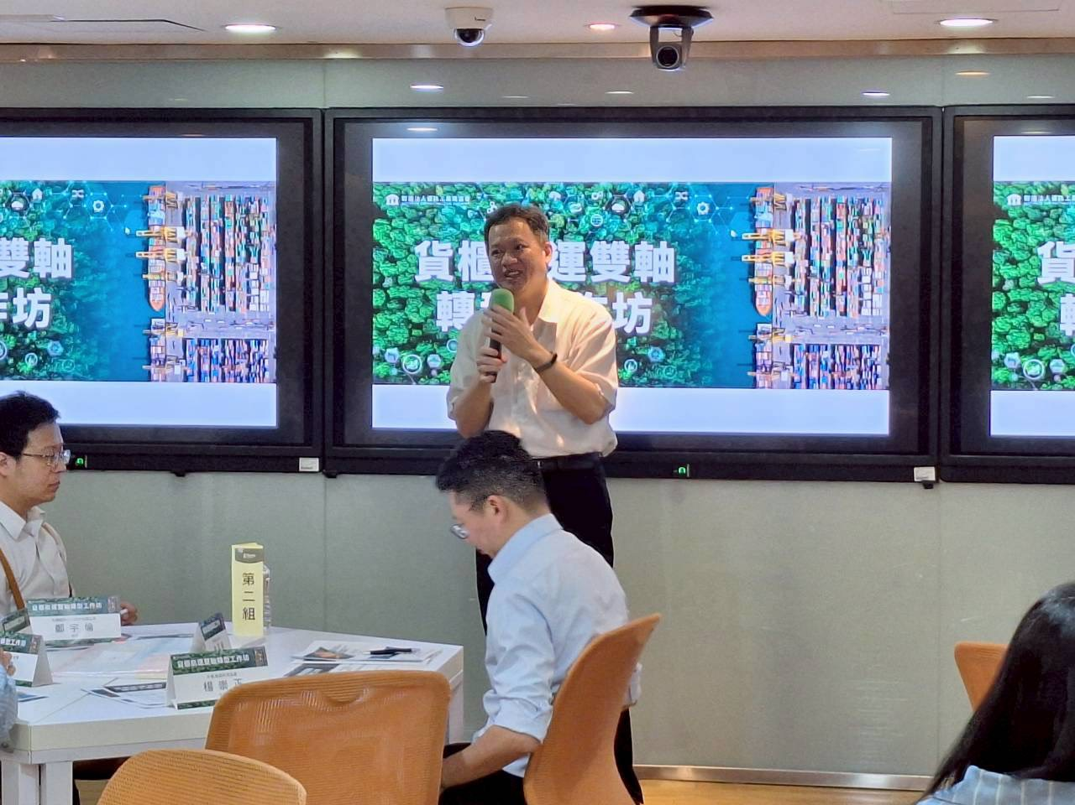
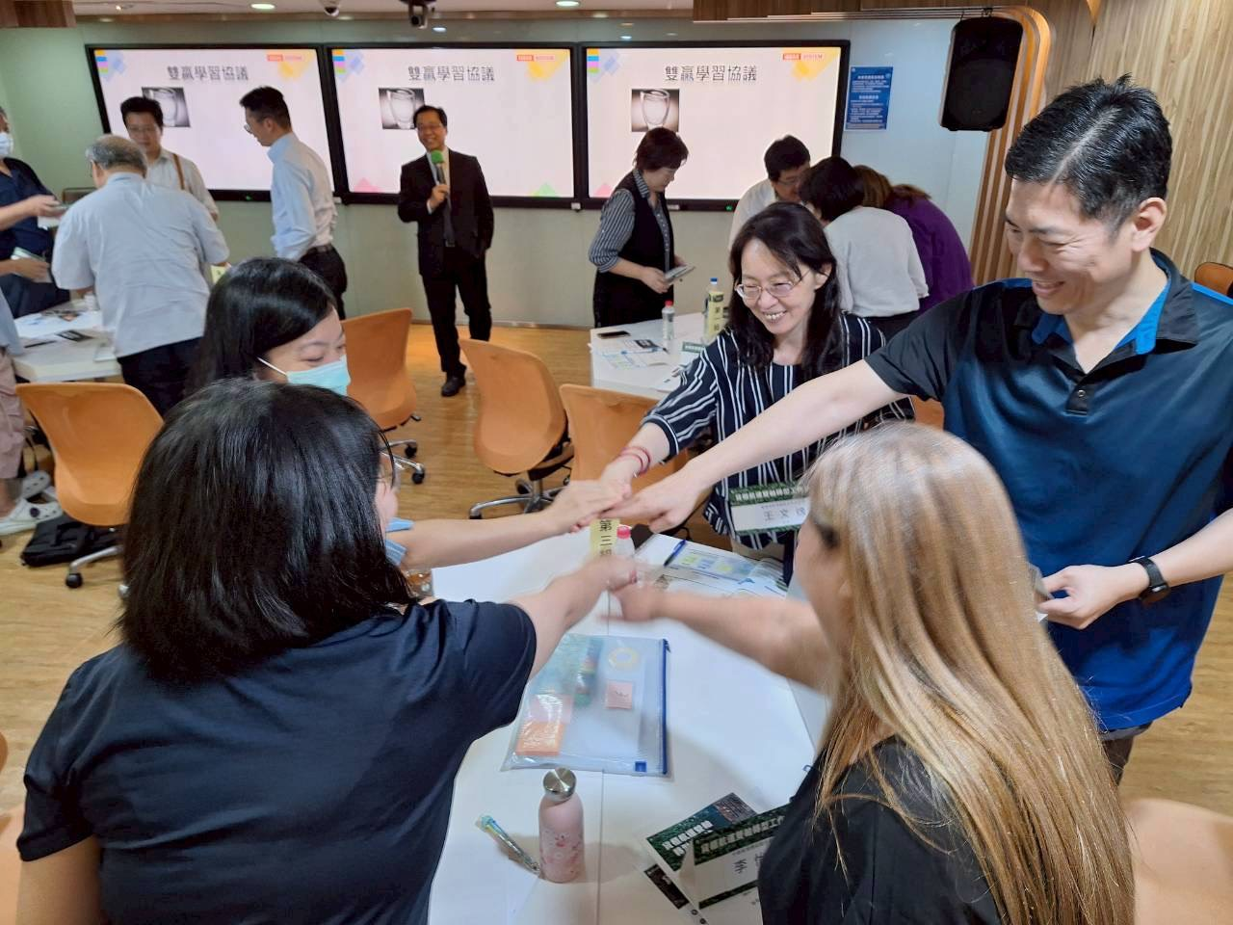

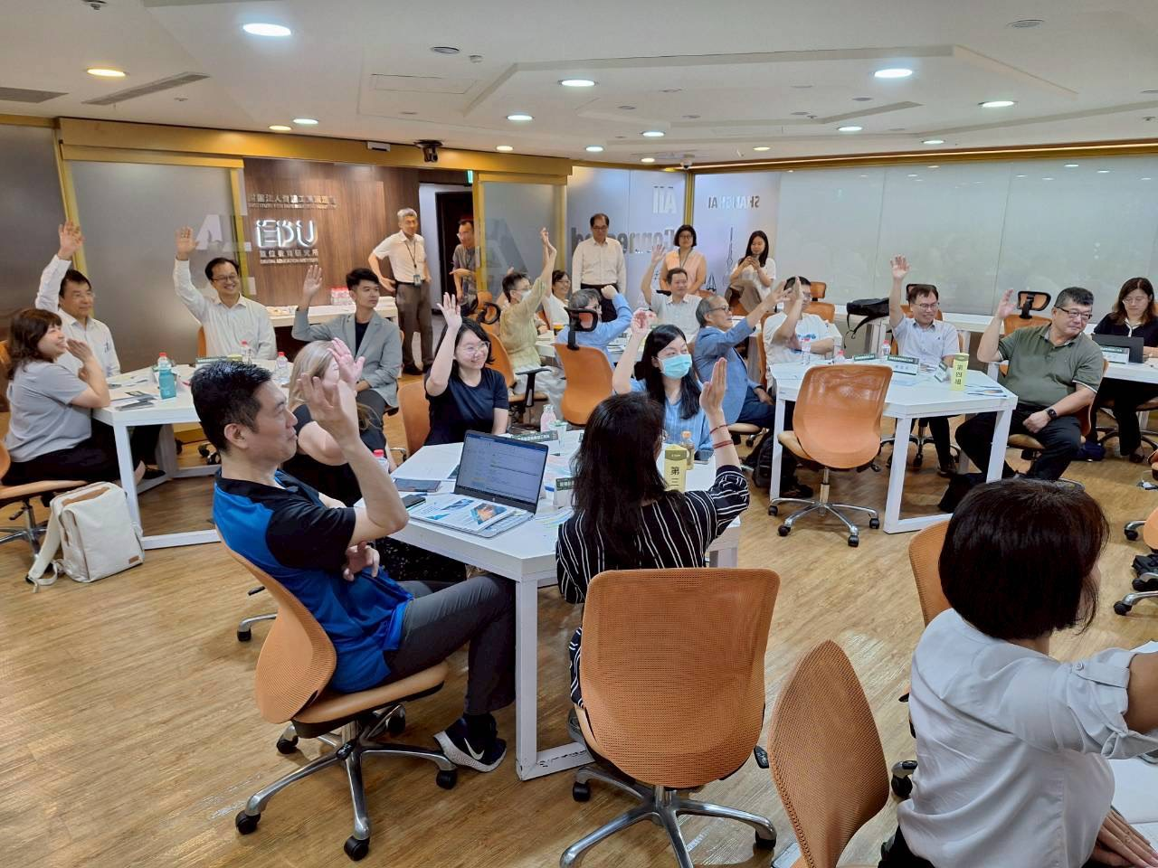
圖2 工作坊現場照

